E/ECE/324/Rev.2/Add.126/Amend.1−E/ECE/TRANS/505/Rev.2/Add.126/Amend.1
3 février 2015
Accord
Concernant l’adoption de prescriptions techniques uniformes applicables aux véhicules à roues, aux équipements et aux pièces susceptibles d’être montés ou utilisés sur un véhicule à roues
et les conditions de reconnaissance réciproque des homologations délivrées conformément à ces prescriptions*
(Révision 2, comprenant les amendements entrés en vigueur le 16 octobre 1995)
_______________
Additif 126: Règlement nº 127
Amendement 1
Complément 1 à la version originale du Règlement − Date d’entrée en vigueur: 22 janvier 2015
Prescriptions uniformes concernant l’homologation des véhicules automobiles en ce qui concerne la sécurité des piétons
Paragraphe 2.1, modifier comme suit:
«2.1 “Zone d’impact de la tête factice d’adulte” … véhicule. Elle est délimitée:
a) Vers l’avant par une longueur développée de 1 700 mm ou par une ligne située à au moins 82,5 mm en arrière de la ligne de référence du bord d’attaque du capot si elle est située plus en arrière dans une position latérale donnée;
b) Vers l’arrière, par une longueur développée de 2 100 mm, ou par une ligne située à au moins 82,5 mm en avant de la ligne de référence arrière du capot si elle est située plus en avant dans une position latérale donnée; et
c) Sur les côtés, par une ligne située à 82,5 mm à l’intérieur de la ligne de référence latérale.
La distance de 82,5 mm doit être mesurée au moyen d’un mètre à ruban plaqué sur la surface extérieure du véhicule.».
Ajouter un nouveau paragraphe 2.9, ainsi conçu:
«2.9 “Zone d’impact de la face supérieure du capot”, une zone composée de la zone d’impact de la tête factice d’enfant et de la zone d’impact de la tête factice d’adulte, telles qu’elles sont définies respectivement aux paragraphes 2.14 ci-dessous et 2.1 ci-dessus.».
Les paragraphes 2.9 et 2.10 (anciens) deviennent les paragraphes 2.10 et 2.11.
Le paragraphe 2.11 (ancien) devient le paragraphe 2.12 et est modifié comme suit:
«2.12 “Zone d’impact du pare-chocs” … des points d’intersection situés à 66 mm à l’intérieur des angles du pare-chocs tels qu’ils ont été définis. Cette distance doit être mesurée au moyen d’un mètre ruban plaqué sur la surface extérieure du véhicule.».
Le paragraphe 2.12 (ancien) devient le paragraphe 2.13.
Le paragraphe 2.13 (ancien) devient le paragraphe 2.14 et est modifié comme suit:
«2.14 “Zone d’impact de la tête factice d’enfant”, une zone située … qui est délimitée:
a) Vers l’avant, par une longueur développée de 1 000 mm, ou par une ligne située à 82,5 mm en arrière de la ligne de référence du bord d’attaque du capot si elle est située plus en arrière dans une position latérale donnée;
b) Vers l’arrière, par une longueur développée de 1 700 mm, ou par une ligne située à au moins 82,5 mm en avant de la ligne de référence arrière du capot si elle est située plus en avant dans une position latérale donnée; et
c) Sur les côtés, par une ligne située à 82,5 mm à l’intérieur de la ligne de référence latérale.
La distance de 82,5 mm doit être mesurée au moyen d’un mètre à ruban plaqué sur la surface extérieure du véhicule.».
Les paragraphes 2.14 à 2.21 (anciens) deviennent les paragraphes 2.15 à 2.22.
Paragraphe 2.22 (ancien), supprimer (y compris la figure 7).
Paragraphe 2.24, la figure 8 (ancienne) devient la figure 7.
Ajouter de nouveaux paragraphes 2.26 à 2.26.2 et de nouvelles figures 8A et 8B, ainsi conçus:
«2.26 “Point de mesure”
Le point de mesure est parfois également appelé “point d’essai” ou “point d’impact”. Dans tous les cas, le résultat de l’essai doit être attribué à ce point, indépendamment de l’endroit où le premier contact se produit.
2.26.1 Le “point de mesure” pour l’essai avec la tête factice est un point situé sur la surface extérieure du véhicule sélectionné pour l’évaluation. Le point de mesure est le point où le profil de la tête factice entre en contact avec la section transversale de la surface extérieure du véhicule sur un plan longitudinal vertical passant par le centre de gravité de l’élément de frappe tête (voir fig. 8A).
2.26.2 Le “point de mesure” pour l’essai avec le tibia factice contre le pare-chocs et pour l’essai avec le fémur factice contre le pare-chocs est situé dans le plan longitudinal vertical passant par l’axe central de l’élément de frappe (voir fig. 8B).

Figure 8A

Point de mesure dans le plan longitudinal vertical passant par le centre de la tête
factice d’essai utilisée comme élément de frappe (voir par. 2.26.1 ci-dessus)
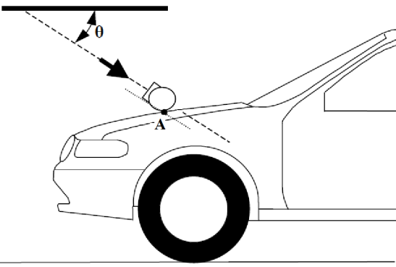
Note: En raison de la forme du dessus du capot, le premier contact peut ne pas se produire dans le même plan longitudinal vertical ou transversal vertical que le point de mesure A.

Figure 8B

Point de mesure sur le plan longitudinal vertical passant par l’axe central de la jambe d’essai utilisée comme élément de frappe (voir par. 2.26.2 ci-dessus)
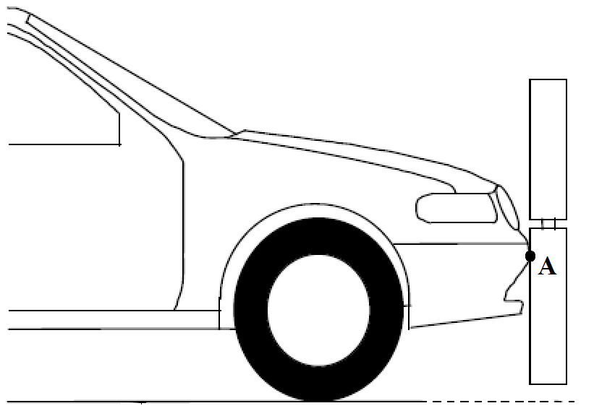
».
Les paragraphes 2.26 à 2.28 (anciens) deviennent les paragraphes 2.27 à 2.29.
Paragraphe 2.29 (ancien), supprimer.
Les paragraphes 2.30 à 2.40 deviennent les paragraphes 2.29 à 2.39.
Paragraphe 5.2.1, modifier comme suit:
«5.2.1 Essais des têtes factices d’enfant et d’adulte:
Lorsque l’essai est effectué … les deux tiers de la zone d’impact de la face supérieure du capot. Dans les zones restantes …».
Annexe 5,
Paragraphe 1.4, modifier comme suit:
«1.4 Les points de mesure choisis doivent être situés dans la zone d’impact du pare-chocs, telle qu’elle est définie au paragraphe 2.12 du Règlement.».
Paragraphe 1.5, modifier comme suit:
«1.5 Trois essais de collision ... Les points de mesure sélectionnés pour les essais doivent être distants d’au moins 132 mm et situés …».
Paragraphe 1.10, modifier comme suit:
«1.10 Pour l’essai avec le tibia factice, une tolérance de ±10 mm concernant la position horizontale et verticale du point d’impact est applicable. Le laboratoire d’essai peut vérifier en un nombre suffisant de points de mesure que cette condition peut être remplie et que les essais sont donc effectués avec la précision nécessaire.».
Paragraphe 2.4, modifier comme suit:
«2.4 Les points de mesure choisis doivent être situés … au paragraphe 2.12 du Règlement.».
Paragraphe 2.5, modifier comme suit:
«2.5 Trois essais de collision … Les points de mesure sélectionnés pour les essais doivent être distants d’au moins 132 mm et situés …».
Paragraphe 2.6, modifier comme suit:
«2.6 La direction … une tolérance de ±2°.
À l’instant du premier contact, l’axe médian du tibia factice doit être situé verticalement à mi-hauteur entre les lignes de référence supérieure et inférieure du pare-chocs, avec une tolérance de ±10 mm, et l’axe médian vertical doit être aligné latéralement sur le point d’impact choisi, avec une tolérance de ±10 mm. Le laboratoire d’essai peut vérifier en un nombre suffisant de points de mesure que cette condition peut être remplie et que les essais sont donc effectués avec la précision nécessaire.».
Paragraphe 3.2.1, modifier comme suit:
«3.2.1 La vitesse de la tête factice servant d’élément de frappe doit être mesurée en un certain point de sa chute libre avant l’impact, conformément à la méthode décrite dans la norme ISO 3784:1976. La vitesse mesurée … est calculé ou mesuré.».
Paragraphe 3.3.1, modifier comme suit:
«3.3.1 L’évolution des valeurs d’accélération ... calculées. Le point de mesure sur l’avant du véhicule ...».
Paragraphe 3.4.1, modifier comme suit:
«3.4.1 Le constructeur … sur le capot les zones dans lesquelles la valeur HIC ...

Figure 3

Exemple de répartition des zones HIC 1000 et HIC 1700
».
Paragraphes 3.4.2 à 3.4.4, modifier comme suit:
«3.4.2 Le constructeur doit indiquer sur un croquis la répartition de la zone d’impact de la face supérieure du capot ainsi que des zones HIC1000 et …
3.4.3 Les zones … déterminée par le point de mesure.
3.4.4 Le calcul de la surface de la zone d’impact de la face supérieure du capot ainsi que …».
Paragraphe 3.5, modifier comme suit:
«3.5 Points de mesure − Prescriptions particulières
… si un certain nombre de points de mesure ont été sélectionnés … et que la zone d’essai restante est trop réduite pour choisir un autre point de mesure en respectant l’espacement minimal requis, il est alors …».
Paragraphes 4.3 à 4.5, modifier comme suit:
«4.3 Les points de mesure choisis pour la tête factice d’enfant ou d’adulte de petite taille doivent être distants d’au moins 165 mm et situés dans la zone d’impact de la tête factice d’enfant telle qu’elle est définie au paragraphe 2.14 du Règlement.
Ces distances … du véhicule.
4.4 Les points de mesure ... en dehors de la zone d’impact.
4.5 Pour les essais avec la tête factice d’enfant, une tolérance de ±10 mm concernant la position longitudinale et transversale du point d’impact doit s’appliquer. Cette tolérance est mesurée le long de la surface du capot. Le laboratoire d’essai peut vérifier en un nombre suffisant de points de mesure que cette condition peut être remplie et que les essais sont donc effectués avec la précision nécessaire.».
Paragraphes 5.3 à 5.5, modifier comme suit:
«5.3 Les points de mesure choisis sur le capot pour la tête factice d’adulte doivent être distants d’au moins 165 mm et situés dans la zone d’impact de la tête factice d’adulte telle qu’elle est définie au paragraphe 2.1 du Règlement.
Ces distances … du véhicule.
5.4 Les points de mesure ... en dehors de la zone d’impact.
5.5 Pour les essais avec la tête factice d’adulte, une tolérance de ±10 mm concernant la position longitudinale et transversale du point d’impact doit s’appliquer. Cette tolérance est mesurée le long de la surface du capot. Le laboratoire d’essai peut vérifier en un nombre suffisant de points de mesure que cette condition peut être remplie et que les essais sont donc effectués avec la précision nécessaire.».
Annexe 6,
Dans les paragraphes 1.3.1 à 2.2.4, remplacer partout «étalonnage» par «homologation» (16 fois).

